2014年全国中考物理110套试题《热和能、内能的利用》汇编
一、选择题
5．（3分）（2014•遂宁）下列有关热机的说法中不正确的是（ ）C
 | A． | 热机工作的过程是将燃料燃烧获得的内能转化成机械能的过程
 | B． | 为了防止热机过热，通常用水来降温，是利用水的比热大的特性
 | C． | 可以采用增大热机功率的方法来增大热机的效率
 | D． | 热机的大量使用会造成环境污染
8．（3分）（2014•随州）宏观的热现象如果用微观的分子运动理论去分析，常常会得到全新的认识．以下说法不正确的是（ ）D
 | A． | 水的汽化速度与温度有关，温度越高水分子运动越快，“外逃”到空气中的速度就越快
 | B． | 冰直接变成水蒸气属于升华现象，冰块内部的水分子并未停止运动，一段时间后，冰中的水分子“悄悄外逃”到空气中了
 | C． | 气体能够被压缩说明分子间存在间隙
 | D． | 固体或液体物质不会自动缩小体积说明组成它们的分了间不存在引力
4．（3分）（2014•海南）内燃机工作时，将内能转化为机械能的冲程是（ ）D
 | A． | 吸气冲程 | B． | 压缩冲程 | C． | 排气冲程 | D． | 做功冲程
4．（3分）（2014•长沙）我国北方的冬季气温很低，到处都是冰天雪地，人们有时会将冰雪融化取水，把冰雪放在水壶里热取水的过程中，下列说法正确的是（ ）D
 | A． | 冰在0℃时，内能为0
 | B． | 这是通过做功的方式改变物体的内能
 | C． | 在加热过程中，壶内的温度一直在上升
 | D． | 水的温度越高，水分子运动越剧烈

（2014济南）22、关于右图所示的实验，下列说法错误的是D
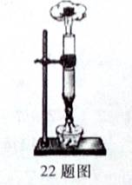
A 这个实验说明做功可以改变物体的内能 B这个实验说明物体内能可以对外做功
C 在这个实验的过程中内能转化为机械能 D这个实验基本反映出了热机的工作过程
（2014龙东）12．下列有关温度或内能的说法中，正确的是 D （ ）
A．物体的温度越高，所含的热量越多
B．物体内能增大，一定是从外界吸收热量
C．汽油机在做功冲程中把机械能转化为内能
D．电热水器工作时把电能转化为内能
3．（2分）（2014•锦州）下列说法中正确的是（ ）A
 | A． | 摩托车上的热机工作时提供动力的是做功冲程
 | B． | 一桶水的比热容和一杯水的比热容不同
 | C． | 阳光射入房间内看到尘土飞扬，可以说明分子在不停地做无规则运动
 | D． | 用锯条锯木头时锯条发热，锯条的内能增加，木板的内能减少
6．（2分）（2014•巴中）由Q=cm（t﹣t₀）得c=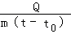，关于同一种物质的比热容，下列说法正确的是（ ）C
 | A． | 若质量增大一倍，则比热容减小一半
 | B． | 若质量增大一倍，则比热容增大一倍
 | C． | 比热容与物体质量多少、温度变化大小、吸热或放热的多少都无关
 | D． | 若吸收的热量增大一倍，比热容增大一倍

5．（2分）（2014•巴中）如图所示，给试管里的水加热，水沸腾后，水蒸气推动活塞迅速冲出试管口，水蒸气在这个过程中（ ）D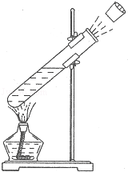
 | A． | 内能减少，温度不变，在试管口液化成小水滴
 | B． | 内能增加，温度降低，在试管口变成白色的热空气
 | C． | 内能增加，温度升高，在试管口变成白色的烟雾
 | D． | 内能减少，温度降低，在试管口液化成小水滴
4．（3分）（2014•眉山）下列有关热机效率、燃料热值、物体内能的说法中，正确的是（ ）D
 | A． | 热机所用燃料的热值越大，效率越高
 | B． | 热机所用燃料的化学能转化成的内能越多，效率越高
 | C． | 物体的内能越大，温度越高
 | D． | 摩擦生热是利用做功的方式来增加物体的内能
4．（4分）（2014•内江）初春育水稻秧苗时，为了不使秧苗受冻，正确的做法是（ ）B
 | A． | 早晨多灌水，傍晚多排水 | B． | 早晨多排水，傍晚多灌水
 | C． | 早晨和傍晚都要多灌水 | D． | 早晨和傍晚都不要灌水
3．（4分）（2014•内江）我国的民谚、俗语和诗词中往往蕴含着丰富的物理知识．在下列的几条民谚、俗语和诗词中，能够用分子动理论来解释的是（ ）C
 | A． | 潭清疑水浅 | B． | 坐井观天，所见甚少
 | C． | 墙内开花墙外香 | D． | 余音绕粱，三日不绝
2．（3分）（2014•乌鲁木齐）下列哪种现象不能用分子运动理论来解释（ ）C
 | A． | 走进花园闻到花香 | B． | 放入水中的糖块会使水变甜
 | C． | 天空中飞舞的雪花 | D． | 水和酒精混合后总体积变小

4．（3分）（2014•云南）用高压锅烧水，拧紧锅盖后水温缓慢上升，在水烧开前，锅内水的（ ）B
 | A． | 体积变小 | B． | 内能变大 | C． | 密度变大 | D． | 比热容变小
(2014新疆8．（3分）在四冲程汽油机的工作过程中，使汽车获得动力的是（ ）C
 | A． | 吸气冲程 | B． | 压缩冲程 | C． | 做功冲程 | D． | 排气冲程
6．（3分）（2014•曲靖）关于热机，下列说法中正确的是（ ）C
 | A． | 效率越高的热机功率也越大
 | B． | 汽油机和柴油机均属于内燃机，工作时它们点火的方式也相同
 | C． | 汽油机工作时汽油在汽缸里燃烧，汽油属于二次能源
 | D． | 使用热值高的燃料可提高热机的效率
(2014桂林)5．关于物体的内能，下列说法中错误的是：A
A．物体的内能是不能改变的 B．热传递可以改变物体的内能
C．做功可以改变物体的内能 D．内能是物体所有分子动能和分子势能的总和
11．（2分）（2014•齐齐哈尔）四冲程汽油机的工作示意图如下，其中使汽车获得动力的冲程是（ ）C
 | A． | 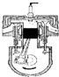 | B． | 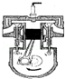 | C． | 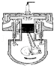 | D． | 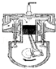
4．（2分）（2014•无锡）下列关于温度、内能和热量的说法，正确的是（ ）B
 | A． | 0℃的冰没有内能 | B． | 同一物体，温度越高内能越大[来源:Z|xx|k.Com]
 | C． | 物体温度越高，所含热量越多 | D． | 物体内能减少，一定对外做功

1．（2分）（2014•无锡）将50mL的水与50mL的酒精混合，所得液体体积小于100mL．下列对此现象的解释合理的是（ ）A
 | A． | 分子间是有空隙的 | B． | 分子是由原子构成的
 | C． | 分子的质量和体积都很小 | D． | 分子总是在不断运动
9．（2分）（2014•淮安）拖拉机发动机用循环流动的水进行冷却，是利用水具有（ ）B
 | A． | 较低的凝固点 | B． | 较大的比热容 | C． | 较差的导热性 | D． | 较好的透明性
6．（2分）（2014•淮安）如图所示，是由微颗粒（1﹣50nm）制备得到新型防菌“纳米纸”．在“纳米纸”的表面细菌无法停留且油水不沾．与此现象有关的判断正确的是（ ）D
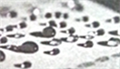
 | A． | 组成“纳米纸”的分子间没有间隙
 | B． | 油与“纳米纸”分子间有斥力没有引力
 | C． | “纳米纸”可阻止细菌分子无规则运动
 | D． | 油分子间引力使纸面上的油汇集成小油珠

6．（2分）（2014•永州）下列机械不是利用内能做功的是（ ）A
 | A． | 电动机 | B． | 柴油机 | C． | 蒸汽机 | D． | 汽油机
8．（3分）（2014•十堰）如图所示是四冲程汽油机的一个工作循环示意图，其中属于利用机械能转化内能冲程的是（ ）B2·1·c·n·j·y
 | A． | 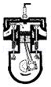 | B． | 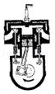 | C． | 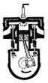 | D． | 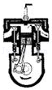
4．（3分）（2014•十堰）在烈日当空的海边玩耍，海滩上的沙子热得烫脚，而海水却凉凉的．主要是因为（ ）B1教育网
 | A． | 海水的密度大 | B． | 海水的比热容大 | C． | 沙子的密度大 | D． | 沙子的比热容大
2．（2分）（2014•绥化）如图所示是汽油机的四个冲程，其中属于做功冲程的是（ ）B
 | A． | 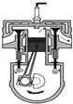 | B． | 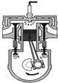 | C． | 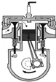 | D． | 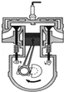
7．（2分）（2014•南宁）下列关于热学知识的说法，正确的是（ ）A
 | A． | 做功冲程使汽车获得动力
 | B． | 烧开水是通过做功的方式增加水的内能
 | C． | 汽油机的效率可以达到100%
 | D． | 端午粽子飘香，说明分子间存在引力
5．（3分）（2014•滨州）依据你所学的热学知识，下列说法正确的是（ ）B
 | A． | 炽热的铁水具有内能，冰冷的铁块不具有内能
 | B． | 物体吸收热量，温度不一定升高
 | C． | 汽车发动机用水做冷却物质，是因为水的比热容比较小
 | D． | 天然气燃烧越充分，其热值越大
5．（4分）（2014•梅州）如图所示，在一个配有活塞的厚壁玻璃筒里放一小团硒化棉，用力把活塞迅速下压，棉花就会立即燃烧．根据该实验现象，下列结论正确的是（ ）A
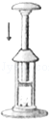
 | A． | 棉花燃烧过程是化学能转化为内能
 | B． | 活塞下压过程中，气体的内能减小
 | C． | 气体容易被压缩，是因为气体分子间距离较小
 | D． | 活塞下压过程的能量转化形式与热机做功冲程能量转化相同
12．（2014年河南省） 用相同的加热装置给质量相等的甲、乙两种液体同时加热，两种液体的温度随t时间的变化如下表所示。由数据比较两种液体的比热容 【 A 】
时间t / min | 0 | 1 | 2 | 3 | 4 | 5
甲的温度/ ℃ | 20 | 22 | 24 | 26 | 28 | 30
乙的温度/ ℃ | 20 | 25 | 30 | 35 | 40 | 45
A．c_{甲} ＞ c_{乙} B． c_{甲} ＝ c_{乙} C．c_{甲} ＜ c_{乙} D．无法确定
10. （2014年武汉市）下列说法正确的是
A．热值与燃料的燃烧情况有关
B．比热容与物体吸收或放出的热量有关
C．做功和热传递是改变物体内能的两种方式
D．固体很难被压缩，是因为分子之间只存在斥力的作用
（3分）（2014•宜宾）从火炉中拿出被烧红的铁块，降温后会变大的物理量是（ ）D
 | A． | 内能 | B． | 质量 | C． | 体积 | D． | 密度
1．（4分）（2014•嘉兴）水是一种重要的资源，具有一些奇特的性质．如水结成冰后体积会变大，该过程中一定不变的是（ ）Cy-com
 | A． | 密度 | B． | 温度 | C． | 质量 | D． | 内能
22．（鄂州市2014）下列现象中，不是通过做功改变内能的是 C
A．两手相互搓搓，手感到热
B．用打气筒打气时筒壁发热
C．用热水袋暖手，手感到热
D．用砂轮磨刀，刀的温度升高
5．（2014年兰州市）下列四种现象中属于扩散现象的是（ D ）
A．我国北方地区频发“沙尘暴天气”
B．春天柳絮漫天飞舞
C．气体压缩到一定程度后，难以再压缩
D．端午节，粽叶飘香
6．（2014年上海市）关于比热容，下列说法中错误的是 （ D ）
A． 比热容可用来鉴别物质
B． 水的比热容较大，可用作汽车发动机的冷却剂
C． 沙的比热容较小，所以沙漠地区昼夜温差较大
D． 一桶水的比热容比一杯水的比热容大
4. （2014年苏州市）关于温度、内能和热量，下列说法正确的是 C
A.物体温度越低，分子运动越剧烈 B.物体温度越高，含有的热量越多
C.水沸腾时吸收热量，温度保持不变D.物体的温度为0℃时，其内能为零
4．（昆明市2014年）如图2是汽油机工作的四个冲程，其中表示机械能转化为内能的冲程是 A
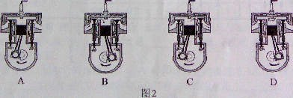
9．（2014年兰州市）下列说法正确的是（ A ）
A．把零下10℃的冰块放在0℃的冰箱保鲜室中，一段时间后，冰块的内能会增加
B．在汽油机的压缩冲程中，内能转化为机械能
C．用锯条锯木板，锯条的温度升高，是由于锯条从木板吸收了热量
D．我们不敢大口地喝热气腾腾的汤，是因为汤含有的热量较多
3．（2分）（2014•广安）汽车的正常运行除了要加油外，还需要加水，水作为冷却剂有其重要的意义，这是因为水具有（ ）B2-1
 | A． | 较低的凝固点 | B． | 较大的比热容 | C． | 较小的密度 | D． | 较高的沸点
10．（2分）（2014•成都）《舌尖上的中国Ⅱ》的热播，引起了人们对饮食文化的关注．四川的腊肉、香肠受到人们的青睐，火锅更是以麻、辣、鲜、香吸引着众多食客，以下说法正确的是（ ）D
 | A． | 在较远的地方就能闻到火锅味，说明分子只在高温下运动
 | B． | 在腌制腊肉时，要把盐涂抹均匀，是因为盐不会扩散
 | C． | 灌制好香肠后，要晾在通风的地方，是为了防止水分蒸发
 | D． | 往火锅里加入食材，食材温度升高，它的内能增加
7、（四川省资阳市2014）关于燃料的热值下列说法正确的是（ D ）
A．燃料的热值与燃料的燃烧情况有关
B．容易燃烧的燃料的热值一定大
C．煤的热值比干木柴的大，煤燃烧放出的热量比干木柴放出的热量多
D.0.5kg煤油和1.5kg煤油的热值一样大

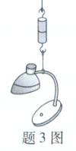
3、（2014年广东省）如图题3图所示，两表面磨平的铅块紧密接触后可吊起台灯，这说明（ B ）
A、分子间存在斥力
B、分子间存在斥力
C、分子间存在间隙
D、分子在不停地做无规则运动
4、（2014年广东省）关于温度、内能、热量和做功，下列说法正确的是（ C ）
A、物体的内能增加，一定是从外界吸收了热量
B、0℃的冰没有内能
C、做功可以改变物体的内能
D、物体放出热量时，温度一定降低
9．（益阳市2014）关于比热容，下列说法正确的是C
A．500ml水比200ml水的比热容大
B．相同质量的酒精与汽油完全燃烧放出的热量不同，是因为它们的比热容不同
C．质量相同的铁和铝，吸收相同的热量后，铝的温度升高较少，说明铝的比热容比铁大
D．热水变凉后其比热容变小
16．（2分）（2014•威海）在如图所示的四幅图中，甲、乙是两个演示实验示意图；丙、丁是四冲程汽油机关工作过程中的两个冲程示意图．与压缩冲程原理相同的是 乙 图所示的演示实验；汽油机利用内能来做功的冲程是 丙 图．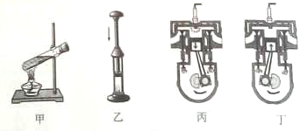
19．（2分）（2014•泰安）如图所示实验，试管口木塞冲出过程（ ）D
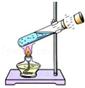
 | A． | 试管口出现的白雾是水蒸气
 | B． | 试管口出现白雾说明水蒸气内能增加
 | C． | 能量转化情况与内燃机压缩冲程相同
 | D． | 水蒸气对木塞做功，水蒸气的内能减少
10．（2分）（2014•泰安）在“比较水与煤油吸收热量时温度升高的快慢”实验中，需要控制某些变量，以下做法多余的是（ ）B
 | A． | 采用完全相同的加热方式
 | B． | 采用酒精灯加热时，酒精灯里加热的酒精量相同
 | C． | 取相同质量的水和煤油
 | D． | 盛放水和煤油的容器相同
2．下面现象可以说明分子的热运动的是（ ）C
 | A． | 风吹树叶摇动 | B． | 扫地时尘土飞扬 | C． | 玫瑰花芳香四溢 | D． | 河水向低处流

6．（2分）（2014•江西）《舌尖上的中国2》聚焦于普通人的家常菜，让海内外观众领略了中华饮食之美．如图所示，通过煎、炒、蒸、拌烹调的四种美食中所包含的物理知识，认识正确的是（ ）C
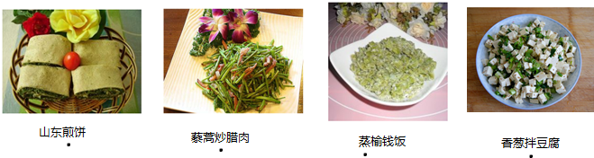
 | A． | 煎：煎锅一般用铁制造，主要是利用了铁的比热容大
 | B． | 炒：主要是通过做功的方式使藜蒿和腊肉的内能增加
 | C． | 蒸：是通过热传递和高温水蒸气液化放热，使榆钱饭蒸熟
 | D． | 拌：香葱和豆腐要拌着才能入味，说明分子没有做无规则运动
(2014南京)7．（2分）（2014•南京）下表是一些物质的比热容[J/（kg•℃）]：
水 | 4.2×10³ | 铝 | 0.88×10³
煤油、冰 | 2.1×10³ | 干泥土 | 0.84×10³
沙石 | 0.92×10³ | 铜 | 0.39×10³
根据表中数据，下列判断正确的是（ ）C
 | A． | 物质的比热容与物质的状态无关
 | B． | 100g水的比热容是50g水的比热容的两倍
 | C． | 质量相等的铝块和铜块吸收相同的热量，铜块温度变化较大
 | D． | 寒冬季节，放在室外盛有水的水缸会破裂，主要是因为水的比热容较大

4．（2分）（2014•株洲）下列现象与分子热运动有关的是（ ）C
 | A． | 春天，百花争艳 | B． | 夏天，波光粼粼 | C． | 秋天，丹桂飘香 | D． | 冬天，大雪纷飞
(2014武汉)10.下列说法正确的是
A．热值与燃料的燃烧情况有关
B．比热容与物体吸收或放出的热量有关
C．做功和热传递是改变物体内能的两种方式
D．固体很难被压缩，是因为分子之间只存在斥力的作用
（2014广州）8.图8，两个相同规格的电加热器加热质量、初温都相同的不同液体。若液体吸收的热量等于电加热器放出的热量，加热时间相同且液体均未沸腾，则（ ）
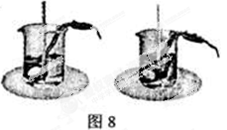
A．两杯液体吸收的热量相等
B．温度较高的液体比热容较大
C．温度较低的液体吸收的热量较多
D．温度较高的液体吸收的热量较多
【答案】A
(2014福州)10.质量为lkg的水[ c_{水}=4.2×10³ J/（kg·℃）]，温度从20℃升高到30℃吸收的热量是
A 4.2×10³J B.4.2×10⁴J C.8.4×10⁴ J D.l.26×l0⁵ J
【答案】B
3．（2分）（2014•南昌）现代汽车的发动机一般都是四冲程内燃机，其四个冲程如图所示，其中做功冲程是（ ）B
 | A． | 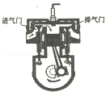 | B． | 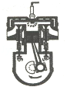 | C． | 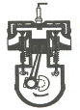 | D． | 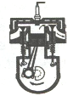
9. （2014年福建省泉州）东亚文化之都——泉州，风景秀丽。如图3所示的情景，能说明分子无规则运动的是 B


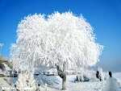
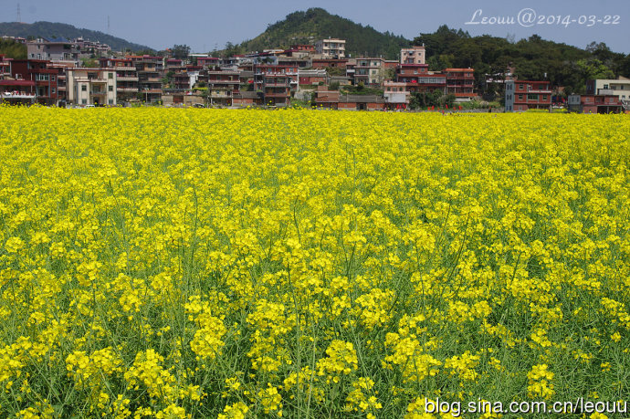
图3

A.天柱山薰衣草
落叶归根
B.虹山村油菜花
花香阵阵
C.清源山缤纷秋叶
色彩梦幻
D.九仙山雾淞
玉树琼花

10. （2014年福建省泉州）下列生活情景中，属于通过热传递途径改变物体内能的是 C
A.锯木头时锯条会变热 B.冬天，人们常常搓手使手变暖
C.冬天，人们常用热水袋取暖 D.铁丝被反复弯折，弯折处会变热
1．（2014年汕尾市）关于粒子和宇宙，下列认识中正确的是 D
A．扩散现象只发生在气体之间 B．液体分子间只存在吸引力
C．固体的分子间没有空隙 D．宇宙天体、分子都在不停息地运动
．．（黄冈市2014）关于物体的内能，下列说法正确的是： D
A．温度为0℃的物体没有内能
B．物体内能增加，一定是通过外界对物体做功
C．正在沸腾的水吸收热量，温度增加，内能不变
D．在相同物态下，同一物体温度降低，它的内能会减少
10．（2014年北京市）下列实例中，通过做功的方式改变物体内能的是 A
A．用锯锯木头，锯条温度升高
B．向饮料中加冰块，饮料温度降低
C．寒冬，用热水袋暖手，手感到温暖
D．盛夏，阳光曝晒路面，路面温度升高
8. （邵阳市2014年）某热水器内装有lOOkg的水，将这些水从20℃加热到70℃，水吸收的热量为[已知C_{水}=4.2×10³J/（kg.℃）］B
A.2.1×10⁶J B.2.1×10⁷J C.8.4×10⁶J D.8.4×10⁷J
9. （邵阳市2014年）下列说法正确的是 D
A.物体吸收热量，它的内能减少
B.电能表是用来测量用电器两端电压的仪表[来源:世纪教育网]
C.声音在真空中的传播速度比空气中大
D.重力的方向总是竖直向下的
1.烟花三月，瘦西湖的万花园，花香袭人。这是因为 A
A.分子是运动的B.分子间存在引力
C.分子间存在斥力D.物质是由分子组成的
8.下列关于“热机”的说法中，正确的是 D
A.通过技术改进，热机效率可达100%
B.做功冲程将机械能转化为内能
C.热机常用水做冷却剂，是因为水的沸点高
D.火箭发动机属于热机
2．下面现象可以说明分子的热运动的是（ ）C
 | A． | 风吹树叶摇动 | B． | 扫地时尘土飞扬 | C． | 玫瑰花芳香四溢 | D． | 河水向低处流
8、（山东省潍坊市2014）汽车已经成为现代生活中不可缺少的一部分，现代汽车多数采用汽油机作为发动机，如图是四冲程汽油机的工作循环示意图，下列说法中正确的是（ A ）
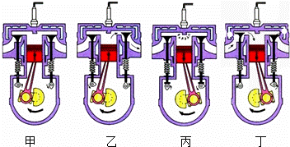[来源:世纪教育网]
A．甲冲程是把机械能转化为内能[来源:世纪教育网]B．乙冲程是把内能转化为机械能
C．丙冲程是把机械能转化为内能 D．丁冲程是把内能转化为机械能
5、（山西省2014年）生活中的许多现象都与我们学过的物理知识有关,下列说法正确的是( B )
A.尘土飞扬，说明分子在不停地做无规则运动
b.划燃火柴,利用做功来改变物体的内能
C.人工湖能调节气温，利用水的比热容小
D.夏天吃冰糕，看到冰糕周围冒“白气”是汽化现象
6．（雅安市二O一四年）关于温度、热量、内能，以下说法正确的是 A
A．一个物体温度升高，它的内能一定增加
B．一个物体温度升高，一定是吸收了热量
C．一个物体吸收了热量，它的温度一定会升高
D．一块0℃的冰没有内能，它的分子不会运动
4、（浙江省杭州市2014年）关于比热的概念，下列说法错误的是 C
A．单位质量的某种物质，温度升高1℃所吸收的热量，叫做这种物质的比热
B．单位质量的某种物质，温度降低1℃所放出的热量，也叫做这种物质的比热
C．某种物质吸收或放出的热量越多，比热也越大，比热与热量有关
D．各种物质都有自己的比热，它是物质的特性之一
2．（4分）（2014•孝感）下列关于热现象的说法中正确的是（ ）C
A． 物体吸收热量，物体的温度一定升高
B． 冬天，人们在室外呼出的“白气”是凝固而成的
C． 家庭用瓶装石油气，是通过压缩体积液化而来的
D． 夏天，刚从冰箱中取出的雪糕表面上附着的一层霜粉是升华而形成的
9．（3分）（2014•常德）关于温度、内能和热量，下列说法不正确的是（ ）B
 | A． | 物体温度降低时内能减少
 | B． | 0℃的冰变成0℃的水，温度不变，内能不变
 | C． | 温度相同的两个物体间不能发生热传递
 | D． | 任何物体都具有内能，通过摩擦可增大冰块的内能
3. （岳阳市2014年）2014年4月18日，《人民日报》头版报道，岳阳是一座可以“深呼吸”的城市，水是岳阳的最大的生态优势，水能有效地改善气候是因为水具有 A
A. 较大的比热容 B. 较低的沸点 C. 较低的凝固点 D. 较小的密度
（2分）（2014•扬州）烟花三月，瘦西湖的万花园，花香袭人，这是因为（ ）A
 | A． | 分子是运动的 | B． | 分子间存在引力
 | C． | 分子间存在斥力 | D． | 物质是由分子组成的
4．（2014年陕西）对热学概念的理解，下列说法正确的是 （ A ）
A．水的比热容是4.2×10³J/(kg.⁰C)，表示1kg的水温度升高（降低）1⁰C吸收（放出）4.2×10³J的热量
B．热量是指物体具有能量的多少
C．温度高的物体具有的内能一定多
D．热傎大的燃料完全燃烧放出的热量一定多
（2分）（2014•扬州）下列关于“热机”的说法中，正确的是（ ）D
 | A． | 通过技术改进，热机效率可达100%
 | B． | 做功冲程将机械能转化为内能
 | C． | 热机常用水做冷却剂，是因为水的沸点高
 | D． | 火箭发动机属于热机
二、填空题
17．（5分）（2014•遂宁）海燕家中电热水壶的铭牌如图所示，其中额定功率已经看不清．将电热水壶装满初温为20℃的水，让其单独工作，在一标准大气压下将水烧开用时5分钟，她家标有600R/KW•h”字样的电能表旋盘转动了120转．则电热水壶中水的质量是 2 kg；水吸收的热量是 6.72×10⁵ J；电热水壶工作时的实际功率是 2400 W；水吸收的这些热量，如果由无烟煤燃烧来提供，则至少需要提供 22.4 g的无烟煤．
（ρ_{水}=1×10³kg/m³；c_{水}=4.2×10³J/kg•℃、q_{无烟煤}=3×10⁷J/kg）
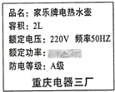
14．（4分）（2014•海南）今年我省加大规划建设湿地公园的力度，湿地能使周围环境昼夜的温差减小，是因为水的比热较 大 ；夏天，湿地能使气温降低，是因为水蒸发时需要 吸热 （选填“吸热”或“放热”）．
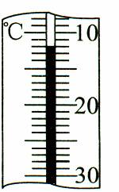
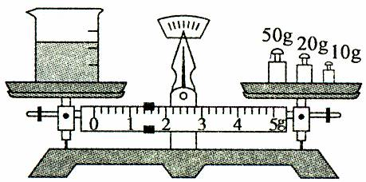
（2014龙东）19．我国北方用“暖气”取暖，为了提高取暖效果，“暖气”通常安装在窗户的 （填“上方”或“下方”）；“暖气”通常用水作为介质，是因为水的 较大。下方 比热容
20题图

13．（2分）（2014•丹东）槐树开花时，可以闻到阵阵花香，这是 扩散 现象，这个现象说明了 分子不停地做无规则运动 ．
13．（2分）（2014•长春）泡方便面时，调料包很难被撕开，说明分子间存在 引 力．倒入开水后，过一会儿闻到香辣是由于分子在不停的做 无规则运动 ．
17．（2分）（2014•锦州）在有些古代宫殿中，有许多空心铜柱子支持着宫殿的屋顶，在夏天走进宫殿会感到冷气沁人．原因是空心的铜柱中装进了许多冰块，由于冰块熔化时 吸收 大量的热使温度降低，而且水的 比热容 较大，温度不易升高，所以宫殿里很凉爽．教育18．（2分）（2014•赤峰）用如图所示装置演示气体扩散现象，其中一瓶装有密度比空气密度大的二氧化氮气体，另一瓶装有空气，为了有力地证明气体发生扩散，装二氧化氮气体的应是 B （填“A”或“B”）瓶．
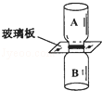

（2014龙东）26．春天到了，路边的丁香花盛开了，人们在很远的地方就能闻到花香，这是 现象，这说明了分子在 。扩散 运动
．（2分）（2014•巴中）一杯质量为2Kg，初温为25℃的水，吸热后温度升高了50℃，所吸收的热量为 4.2×10⁵ J，假若用热值为（q_{煤}=3×10⁷J/kg）的煤来加热需用煤为 14 g（无热量损失）．
23．（1分）（2014•巴中）一运载火箭在加速升空过程中，由 内 能转化成机械能．
16．（1分）（2014•凉山州）将1kg的水从20℃加热至沸腾，需要吸收 3.36×10⁵J 的热量．[当地为标准大气压，c_{水}=4.2×10³J/（kg•℃）]．
25．（2分）（2014•巴中）一柴油机的转速是3000r/min，它1秒钟对外做功 25 次，它完成吸气冲程时，吸入气缸里的物质是 空气 ．29．（2分）（2014•云南）在医院等公共场所设有“禁止吸烟”的标志，这是因为在公共场所“一人吸烟，多人被动吸烟”，这种说法的依据是：组成物质的分子在不停息地做 无规则运动 ．冬天手冷时，我们用搓手的方式使手变暖和，这是采用 做功 的方式来增加手的内能．
(2014新疆14．（2分）人体发热时常用湿毛巾敷在头部，过一段时间后，毛巾温度升高，体温降低，这说明 热传递 可以改变物体的内能，也说明水的 比热容 较大，对调节温度有很好的作用．
13．（2分）（2014•曲靖）经历多年的中俄天然气进口谈判近日终于达成协议，已知天然气的热值q=7×10⁸J/m³，小明家完全燃烧10dm³天然气，放出的热量为 7×10⁵ J，使用天然气时会闻到一股味道，这是 扩散 现象。
8．（2分）（2014•贵阳）2013年上海科技活动节推出了一处节能环保、可调节室温的江水源热泵技术．如图所示是其夏天工作时的流程，当江水循环到冷凝器时，利用江水与冷凝器存在的温度差，通过 热传递 的方式带走室内热量，从而实现降温．
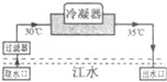
18．（2分）（2014•齐齐哈尔）炎炎夏季，都市气温往往比郊外要高3℃～5℃，这就是热岛效应，人们修建人工湖、喷水池，主要利用水的 比热容 大来调节气温．园丁小区喷水池内有5t水，水温升高2℃吸收的热量是 4.2×10⁷ J．
19．（2分）（2014•齐齐哈尔）端午节那天，妈妈煮茶叶蛋时小宇闻到浓郁的茶蛋的香味，这是属于 扩散 现象．煮茶叶蛋要比腌蛋时咸的快，这是由于 温度越高，分子运动越快 ．
15．（2分）（2014•淮安）如图所示，汽车沿水平路面高速行驶，车轮与地面之间摩擦做功，将 机械 能转化为内能，轮胎的温度会 升高 ．
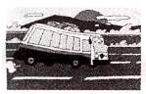
19．（2分）（2014•永州）永州电视台播出的《永州美食》通过永州美食的多个侧面展现了食物给永州人生活带来的变化，当一盘色香味俱佳的“东安鸡”端到餐桌时，香飘四溢，这是因为 分子是运动的 （选填“分子是运动的”或“分子之间有作用力”）；一块热气腾腾的“东安鸡”放入口中，舌尖上除了感觉到美味外，舌尖的温度也升高了，舌尖的内能增大，这是通过 热传递 改变了舌尖的内能。
12．（3分）（2014•十堰）太阳能电池把太阳能转化为 电 能；将湿衣服抻开晾在太阳下面，是为了加快水的 蒸发（汽化） ．某太阳能热水器储有200kg的水，水温从20℃升高到70℃，吸收的热量 4.2×10⁷ J．（水的比热容为4.2×10³J/（ kg•℃））
22．（2分）（2014•绥化）用两个相同的“热得快”，分别给质量、初温都相同的甲、乙两种液体同时加热，两液体的温度随时间变化关系的图象如图．根据图象可知，甲液体的比热容 小于 乙液体的比热容（选填“大于”、“小于”或“等于”）．如果乙液体是水，那么质量为500g，初温为20℃的乙液体吸收1.89×10⁵J的热量，乙液体的温度升高了 90 ℃（气压为一标准大气压）．
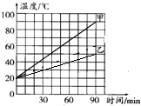
10．（4分）（2014•遵义）遵义市正在加快水利设施建设，计划建成中桥水库，实施新桥、大沙河等五座水库下闸蓄水；加快麻沟、大沙坝等15座水库的建设；实施23项中小河流治理工程，使全市的水资源得到有效的利用和保护．修建水库蓄水不仅能使生活用水得到保障，还能起到调节气温的作用，这是由于水在蒸发时要 吸收 热量，且水的比热容较 大 的缘故．
12．（4分）（2014•安顺）一台柴油机飞轮的转速为2400r/min，则在1s内，柴油机完成 80 个冲程；对外做功的次数是 20 ．
20．（2分）（2014•广西）汽油机的四个冲程分别为吸气、压缩、做功、排气冲程．如图所示是 做功 冲程．在压缩冲程中，活塞压缩气体做功，气体的内能会 增大 ．
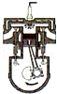
18．（2分）（2014•广西）由同种物质制成质量不等的物体，其比热容 相同 （选填“相同”或“不同”）．质量为1kg的铜块加热后温度升高100℃．铜块吸收的热量为 3.9×10⁵ J（已知铜的比热容为0.39×10³J/（kg•℃））．教20．（4分）（2014•郴州）冬天，同学们喜欢用热水袋取暖，这是通过 热传递 的方式使手的内能增加；若热水袋中装有1kg的水，当袋内的水温从60℃降低到40℃时，其中水放出的热量是 8.4×10⁴ J（已知水的比热容C_{水}=4.2×10³J（kg•℃））．
14．（3分）（2014•遂宁）中考结束，春梅跨进家门就闻见香喷喷的鸡汤味，看见女儿回家，妈妈急忙端上精心准备的鸡汤．往饭桌上放时，由于汤钵太烫，妈妈放下动作稍快，洒了些在桌上，勤快的春梅迅速将桌面清理干净，拿上筷子和妈妈一起享用了这顿丰盛的午餐．“闻见鸡汤的香味”是 扩散 现象；“汤钵烫手”是汤钵和手之间发生了 热传递 ，使手的内能增加，温度升高；春梅使用的筷子是 费力 杠杆．
19．（2分）（2014•滨州）西气东输工程让滨州市民用上了物美价廉的天然气．在标准大气压下，将质量为2kg、温度为20℃的水加热至沸腾，水至少要吸收 6.72×10⁵ J热量，这需要完全燃烧 8.4×10^{﹣3} m³天然气．（c_{水}=4.2×10³J/（kg•℃）．天然气的热值为8×10⁷J/m³）
7．（2分）（2014•湖北）某同学由于粗心，将放在厨房中一个装有液化石油气的气罐打开后（没有打着火），忘记将其关闭，过一会整个屋里都闻到刺鼻的气味，这是 扩散 现象；高速公路服务区司机把大货车停在水坑中，这是通过 热传递 方式给轮胎降温．·cn 22．（4分）（2014•常德）“可燃冰”作为新型能源，有着巨大的开发使用潜力．同等条件下，“可燃冰”完全燃烧放出的热量达到煤气的数十倍，这说明“可燃冰”的 热值 很大．若以10倍的关系粗略计算，1kg“可燃冰”完全燃烧放出的热量可以使 2500 kg的水升高40℃．（c_{水}=4.2×10³J/（Kg•℃），q_{煤气}=4.2×l0⁷J/Kg）．2·1·
11．（4分）（2014•宜宾）小华用相同质量的色拉油和水加工同样的菜，用同样的锅在相同火力下同时加热，发现色拉油升温比水快，这说明色拉油的 比热容 比水小；一段时间后，色拉油把菜炸黄了，而水没有，这说明色拉油的 沸点 比水高．（选填：“熔点”、“沸点”、“比热容”或“凝固点”）
15．（益阳市2014）内能机工作时 冲程将内能转化为机械能。请举一个将机械能转化为内能的实例： 。
15．做功；双手互相摩擦、打气筒打气、弯折铁丝、锻打铁块等
15．（4分）（2014•益阳）内能机工作时 做功 冲程将内能转化为机械能．请举一个机械能转化为内能的实例： 陨石坠落 ．
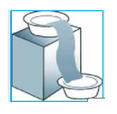
4．（4分）（2014•安徽）运用分子动理论，可以对液体的蒸发现象作出合理地解释：由于液体表面的分子在做 无规则运动 ，所以在任何温度下蒸发现象都能发生；温度越高，分子的 无规则运动（热运动）越剧烈 ，从而蒸发越快．
14. （岳阳市2014年）如图所示是一个简“易冰箱”，水通过毛巾从从铁片上面的水盆渗透到下面的水盆中，毛巾上的水会 （填物态变化的名称）吸热使箱内的温度降低，这是通过 （选填“做功”或“热传递”）来改变物体的内能的。14. 汽化（蒸发） ， 热传递 。

13．（2014年甘肃省白银市）（3分）（2014•白银）如图所示是四冲程汽油机的两个冲程，甲图显示的是汽油机的 压缩 冲程，乙图中是 内 能转化为 机械 能．2·1·c·n·j·y
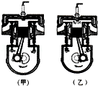
15．（雅安市二O一四年）一水箱中贮有10kg水，当水温从20℃升高到22℃时，水吸收的热量是_________J。[C_{水}=4．2×10³J/（kg·℃）] 8.4×10⁴
19、（四川省资阳市2014）在热机的四个冲程中，把机械能转化为内能的是________冲程．
压缩
27．（2分）（2014•泰安）质量为10kg的水，吸收4.2×105J的热量，温度从20℃升高到______ ℃．[水的比热容为4.2×103J/（kg•℃）]．30
11．（2分）（2014•济宁）央视一套播出的“舌尖上的中国”节目深受广大群众喜爱，味道鲜美的微山湖炖鱼是济宁人民“舌尖上的美食”．炖鱼满屋飘香是由于 分子运动 造成的，烹饪过程中其内能是通过 热传递 方式改变的．
10．（2分）（2014•湖北）在标准大气压下，1.5kg初温为90℃的水吸收6.93×10⁴J的热量后，它的末温为 100 ℃[C_{水}=4.2×10³J/（kg•℃）]．内燃机的一个工作循环包括吸气、压缩、 做功 、排气四个冲程．
11．（2分）（2014•东营）大型载重汽车下坡时间较长时，为防止刹车片过热造成刹车失灵，要向刹车片和轮胎喷水降温．刹车片过热是通过 做功 方式增加内能的；水喷到刹车片上时，看到热气腾腾，是利用水的 汽化 （填一种物态变化名称）过程吸热，来降低刹车片的温度．·(2014安徽)4.运用分子动理论，可以对液体的蒸发现象作出合理地解释：由于液体表面的分子在做_____________________。所以在任何温度下，蒸发现象都可能发生；温度越高，分子的______________________________，从而蒸发越快。2-不停息无规则运动、运动越快
（2014广州）14.滚摆从图12的位置1静止释放，下降经过位置2，继续下降，再上升到达最高点3，这三个位置：滚摆重力势能最大的是______、动能为零的是______、机械能最大的是______。（填写位置序号）
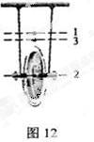
【答案】1，1、3，1
(2014福州)18.“虎纠好味道”电视节目介绍了特色美食——福州鱼丸。煮鱼丸时，通过____的方式改变了鱼丸的内能；我们能闻到阵阵鱼丸的香味，这是因为分子在永不停息地 。
【答案】热传递；运动
20．（2分）（2014•株洲）在火电站内，燃料的化学能经锅炉、蒸汽轮机和发电机最终转化为电能．蒸汽轮机的作用是将 内 能转化为机械能．若锅炉、蒸汽轮机和发电机的效率分别为50%、70%和80%，则火电站的效率为 28% ．·c
22．（4分）（2014•株洲）净含量为350mL（lmL=1×10^{﹣6}m³）的瓶装饮用纯净水的质量为 0.35 kg．若将其放入冰箱冷藏，温度降低了20℃，则水放出的热量为 29400 J．已知水的密度ρ_{水}=1.0×10³ kg/m³，水的比热容c=4.2×10³J/（kg•℃）．y-com
(2014南京)15．（4分）（2014•南京）如图所示是演示点火爆炸的实验装置，挥动电火花发生器的按钮，点燃盒内酒精，盒盖被打出去，这是因为酒精燃烧产生的煤气对外 做功 ，燃气的 内 能转化为盒盖的 机械 能，这与四冲程汽油机的 做功 冲程的能量转化相同．
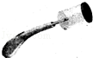

17．（3分）（2014•泰州）常见物质是由大量分子组成的．扩散现象是由于分子 运动 形成的；一定量的水和酒精混合总体积变小，是由于分子之间存在 引力 ；固体和液体很难被压缩，是由于分子之间存在 斥力 ．
39. （哈尔滨市2014年）（2分）小刚双手对搓后感觉手上发热，这是通过 的方式改变手的内能．这与汽油机工作中 冲程的能量转化相同．
41. （哈尔滨市2014年）（2分）哈尔滨地铁一号线已投入运行，大大缓解了交通压力．地铁采用电力机车牵引，工作时能量转化情况是 ，该车在某时刻速度为72km/h，合 m/s.教
育 电能转化为机械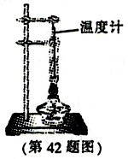能和内能 20
42. （哈尔滨市2014年）（2分）用如图所示的两个相同装置，同时给质量相同的水和铁砂加热，物体吸收热量的多少是通过 来反映的，在实验中通过观察 来比较水和铁砂的吸热本领． 加热时间的长短 温度计示数升高的快慢
11．（3分）（2014•黔东南州）如图所示为汽油机工作过程中某一冲程的示意图，此图是 压缩 冲程，有一种单缸汽油机在原有四冲程的基础上增加两个冲程，成为六冲程汽油机，也就是在原有四冲程汽油机完成排气冲程后向气缸内喷水，水在气缸内气化成水蒸气，水蒸气膨胀对外做功，这种汽油机一个工作循环有六个冲程，做功 2 次，这种汽油机这样设计的目的是 提高热机的效率（节约能源） ．
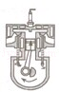

- 实验探究题
11．（5分）（2014•包头）如图所示的装置中，两个钩码重力不等，释放后重钩码下降，轻钩码上升，然后反复对调左右两个钩码，通过传动装置可实现：在钩码升降过程中，能使放在隔热容器水中的叶轮不停的转动．
（1）叶轮在不停地转到过程中，可以知道容器中水的温度 升高 ，原因是：叶轮通过 做功 方式实现了能量的转化．
（2）实验中钩码升降做功与水温变化的数据如下表所示【容器中水的质量为500g，c_{水}=4.2×10³J/（kg•℃）】
钩码升降次数 | 1 | 2 | 3
钩码升降做功/J | 425 | 850 | 1275
水温的变化/℃[来源:] | 0.2 | 0.4 | 0.6
在钩码升降1次的过程中，容器中的水吸收的热量为 420 J．对比发现，水吸收的热量 小 于对应的钩码升降所做的功．
（3）综合分析实验装置及表格中的数据，你认为该实验中能量损失主要来源于 热量向外散失（容器和叶轮等吸热、部件间的摩擦等） ．（只写出其中一条即可）
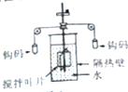
23．（4分）（2014•长春）在“比较不同物质吸热能力”的实验中，将甲、乙两种不同的液体分别放入两个相同的烧杯内，用相同的电加热器同时加热．记录相关数据，并绘制出如图的图象．（不计热量损失）
（1）实验时，选用初温和 质量 均相等的甲、乙两种液体．
（2）加热10min，甲吸收的热量 大于 （选填“大于”、“小于”或“等于”）乙吸收的热量，甲液体的沸点是 60 ℃．
（3）乙液体的比热容是甲液体比热容的 2 倍．
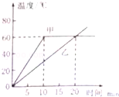
25．（6分）（2014•泰州）如图1所示是“探究不同物质吸热升温现象”的实验．将质量相等的沙子和水分别装在易拉罐中，并测出沙子和水的初温．然后用酒精灯加热并不断搅拌，每隔lmin记录一次温度．
实验记录如下表
加热时间/min | 0 | 1 | 2 | 3 | 4
温度/℃ | 沙子 | 20 | 25 | 29 | 34 | 38
温度/℃ | 水 | 20 |  | 22 | 23 | 24
（1）实验中，加热时间实质上反映了 水和沙子吸收热量的多少 ．
（2）根据实验数据，在图2中画出沙子和水的温度随时间变化的图象．
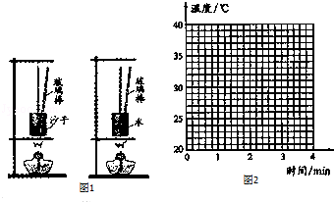
（3）分析图象可知，对于质量相等的沙子和水：吸收相等热量，升温较快的是 沙子 ；若使两者升高相同的温度，则 水 吸收的热量较多．通过大量类似实验，人们发现了物质的又一种物理属性，物理学将这种属性叫做 比热容 ．
11．（4分）（2014•宜宾）小华用相同质量的色拉油和水加工同样的菜，用同样的锅在相同火力下同时加热，发现色拉油升温比水快，这说明色拉油的 比热容 比水小；一段时间后，色拉油把菜炸黄了，而水没有，这说明色拉油的 沸点 比水高．（选填：“熔点”、“沸点”、“比热容”或“凝固点”）y-com
17．（2分）（2014•南充）小明将1kg温度为10℃的水加热到90℃时，需要吸收 3.36×10⁵ J的热量，这相当于完全燃烧 0.0042 m³的天然气放出的热量．．[c_{水}=4.2×10³J/（kg•℃），天然气的热值为8×10⁷J/m³]．
20. （邵阳市2014）我们经常在中央电视台的公益广告中看到：“为了他人健康，请勿在公共场所吸烟”二一个人在公共场所吸烟，不仅影响自己的身体健康而且由于烟分子的 还会影响他人的健康。 永不停息的无规则运动
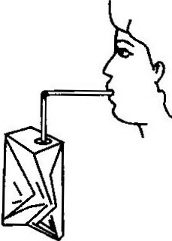
. （邵阳市2014）从能的转化角度看，在四冲程内燃机的每个工作循环中，将内能转化为机械能的冲程是 冲程。压缩
23. （邵阳市2014）沿海地区昼夜温度变化比内陆地区小这是因为沿海地区多水，水的比热容比沙石的比热容 （选填“大”或“小”）的缘故。大
12．（昆明市2014年）端午节吃粽子，会闻到粽子的清香，说明分子发生了__________现象；两块表面干净的铅互相压紧能够吊住重物，说明分子间存在__________。扩散 引力
15．（昆明市2014年）已知天然气的热值为4.O×l0⁷J／m³，完全燃烧2.1m³的天然气可以获得__________J的热量，不计热量损失，这些热量可以使500kg的水，温度升高__________℃。[c_{水}=4.2×10³J／（kg·℃）] 8．4×10 ⁷ 40
16．（2分）（2014•威海）在如图所示的四幅图中，甲、乙是两个演示实验示意图；丙、丁是四冲程汽油机关工作过程中的两个冲程示意图．与压缩冲程原理相同的是 乙 图所示的演示实验；汽油机利用内能来做功的冲程是 丙 图．

13、 （山东省烟台市2014）图甲所示的实验现象说明．_ 图乙所示的实验现象说明．图丙所示的实验现象说明 .
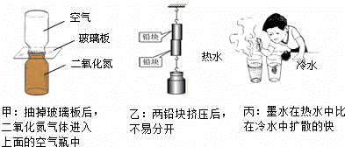
13、分子不停地做无规则运动、分子间存在引力、温度越高分子运动越剧烈
16、（山东省烟台市2014）通常情况下，暖气片应安装在窗户的 方（选填“上”或“下”），这样空气受热后密度 （选填“增大”或“减小”）．室内空气对流加快，暖气片中用水作为供暖介质是利用了 .
．16、下 减小 水的比热容大
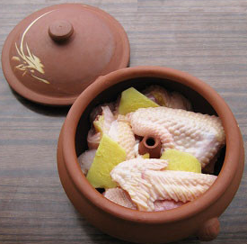
29．（黄冈市2014）气锅鸡是云南的名菜之一，“舌尖上的中国”曾播放过。其做法是：将盛有小鸡块和佐料的气锅（如图）放在盛有清水的汤锅之上，再放到火上蒸。为了保持鸡肉原汁原味，主要是蒸气通过气锅中间的气嘴将鸡蒸熟。汤汁是蒸气＿＿＿（选填“吸热”或“放热”）后＿＿＿（填物态变化名称）而形成的。蒸熟后，闻到鸡肉的浓香味，这是一种＿＿＿现象。放热 液化 扩散
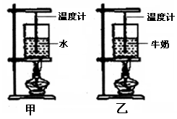
34．（黄冈市2014）如图所示，在两个相同的烧杯中分别盛有质量、初温都相等的水和牛奶，用两个相同酒精灯对其加热。
（1）加热过程中，发现要使它们上升相同的温度，需给水加热的时间要长一些，这是因为＿＿＿＿＿＿＿＿＿＿＿＿＿＿＿。
（2）停止加热后，在相同时间内，盛有＿＿＿的烧杯（填“水”或“牛奶”）温度下降得快些。若要使其温度下降不至太快，请说出一种方法：＿＿＿＿＿＿＿＿＿＿＿＿＿＿。
34．（1）水的比热容大些；（2）牛奶 给盛牛奶烧杯加上盖子（或将盛牛奶烧杯包起来）（其它方法合理也行）
．（2014年北京市）盛夏，我国沿海地区通常比沙漠地区的昼夜温差小，原因之一是水和沙石的比热容不同。比较水与沙石的比热容， 的比热容较大。水
20. （邵阳市2014年）我们经常在中央电视台的公益广告中看到：“为了他人健康，请勿在公共场所吸烟”二一个人在公共场所吸烟，不仅影响自己的身体健康而且由于烟分子
的 还会影响他人的健康。永不停息的无规则运动
. （邵阳市2014年）从能的转化角度看，在四冲程内燃机的每个工作循环中，将内能转化为机械能的冲程是 冲程。压缩
23. （邵阳市2014年）沿海地区昼夜温度变化比内陆地区小这是因为沿海地区多水，水的比热容比沙石的比热容 （选填“大”或“小”）的缘故。大
11．（2分）（2014•济宁）央视一套播出的“舌尖上的中国”节目深受广大群众喜爱，味道鲜美的微山湖炖鱼是济宁人民“舌尖上的美食”．炖鱼满屋飘香是由于 分子运动 造成的，烹饪过程中其内能是通过 热传递 方式改变的．
12、(浙江省丽水市2014年)五一假期，小科从衢州乘客车到丽水旅游，上午8时整从衢州车站出发，经过2小时到达丽水车站，请回答：
（1）客车行驶时，汽油燃烧产生的 能转化为机械能；
（2）客车里程表上显示的本次行车路程为180千米，则客车行驶的平均速度为 千米/小时．（1）内；（2）90．
19．（盐城市2014年）已知天然气的热值为4.4×10⁷J/kg，20g天然气完全燃烧放出的热量为__________J。用天然气将一壶水烧开，水壶中水的温度升高的过程中，水的内能__________。壶口上方的水蒸气液化成“白气”的过程中__________（吸收/放出）热量。、880000、增加、放出
26、（山东省烟台市2014）在“探究水和食用油吸热能力”的实验中，小明猜想物体温度升高吸收热量的多少可能与质量和物质的种类有关，为了验证猜想，同组的同学经过讨论，制定了两个方案：
a．让研究对象升高相同的温度，然后比较它们吸收热量的多少．
b．让研究对象吸收相同的热量，然后比较它们升高温度的高低．
（1）实验室准备了两个规格相同的电加热器、两支温度计、烧杯、秒表、适量的水和食用油，为了完成实验，还需要世纪教育网．
（2）两方案中水和食用油吸热多少是通过
来反映的．
（3）从两个方案中任选一个设计实验数据记录表．
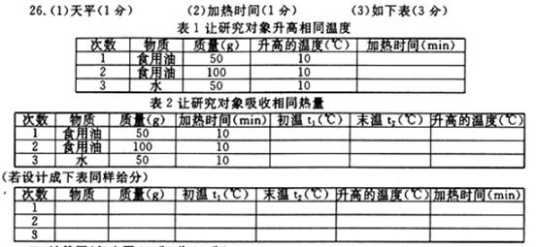
8. （2014年福建省泉州）（5分）小雯同学利用如图19所示的装置做“探究水沸腾时温度变化特点”的实验：
（1）组装实验装置时，放置石棉网的铁圈位置和悬挂温度计的铁夹位置非常重要，应当先调整固定__________的位置（选填“铁圈”或“铁夹”）。
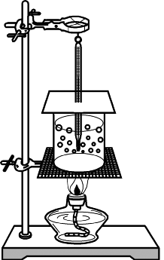
（2）实验时，小雯向烧杯中倒入热水而不用冷水，这种做法的优点是 。
图19
（3）小雯在水温升高到88℃时开始计时，每隔1min记录1次温度，
直到水沸腾后几分钟为止，记录的数据如下表：
时间/min | 0 | 1 | 2 | 3 | 4 | 5 | 6 | 7 | 8
温度/℃ | 88 | 90 | 92 | 94 | 96 | 98 | 98 | 98 | 98
分析上表记录的实验数据，可知水沸腾时的温度为_________℃。
（4）若烧杯中水的质量为0.2kg，则从计时开始到水沸腾的过程中，
水的内能______（选填“增大”、“减小”或“不变”），水所吸收的热量为 J。
[ 已知c_{水}= 4.2×10³J/（kg·℃）]
28.（1）铁圈 （2）减少实验时间 （3）98 （4）增大，8.4×10³
32．（2014年临沂市）为了比较水和煤油的吸热能力，江涛用两个相同的装置做了如图10所示的实验．
（1）在两个相同的烧杯中应加入初温相同、 相同的水和煤油；
（2）实验中搅拌器的作用是：使液体 ；选用相同酒精灯加热的目的是：使水和煤油在相同时间内 ；
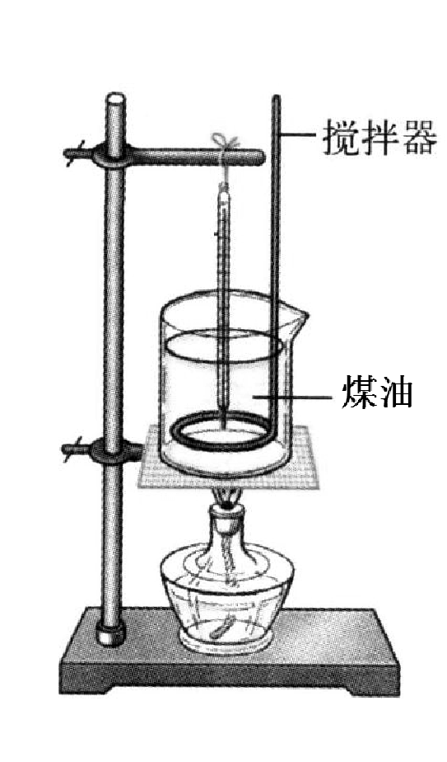
（3）实验中发现煤油的温度比水的温度升高得 （选填“快”或“慢”），这表明 吸热本领更强．
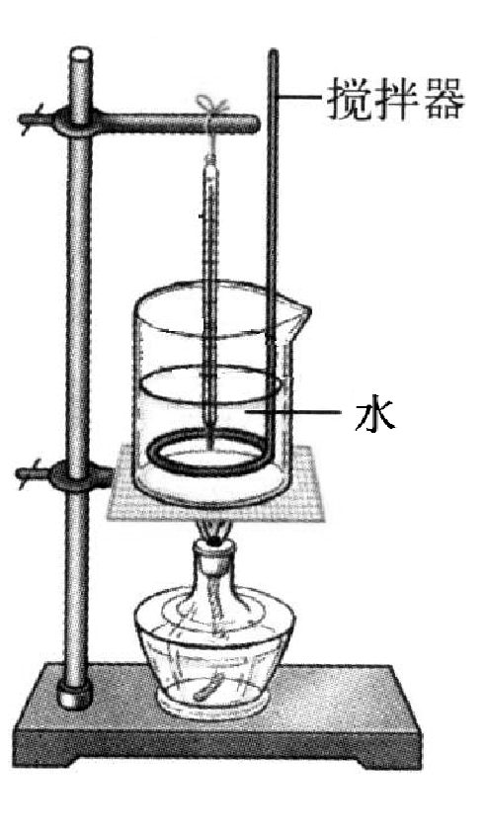

图10

32．（5分）
（1）质量
（2）受热均匀； 吸收相同的热量
（3）快（高）； 水
26．（盐城市2014年）小明在学习“物质的比热容”时，取相同质量的水和沙子，用相同的酒精灯加热，测得它们升高的温度如表，并在图乙中作出沙子升高的温度随时间变化的图线．
加热时间/min |  | 0.5 | 1.0 | 1.5 | 2.0 | 2.5
升高的温度/℃ | 水 | 2.0 | 4.0 | 6.0 | 8.0 | 10.0
升高的温度/℃ | 沙子 | 4.3 | 7.9 | 15.2 | 18.4 | .5

- 用温度计测量水的初温如图甲所示，其读数为__________℃。
（2）实验中选用相同的酒精灯加热，可以认为相同时间内水和沙子__________相同．
（3）请利用表中数据在图乙中作出表示水升高的温度随时间变化规律的图线。
（4）沙子在1.0～1.5min内升高的温度有明显异常，其主要原因是__________。
（5）小明再用50g水和100g水做实验，以吸收的热量Q为纵坐标，升高的温度△t为横坐标，分别画出50g水和100g水的Q-△t图象．它们都是过原点的直线，即Q=k△t．进一步分析，发现这两条直线的k值与对应水的__________之比相等。
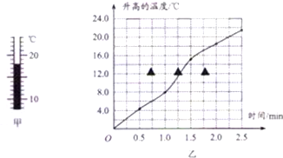
26. ①18 ②吸收的热量 ③略
④没有及时用玻璃棒搅拌，使沙子受热均匀 ⑤质量
23．（2014年广东省广州市）（4分）（2014•广州）有两个容积相同的保温杯，设计实验比较哪个杯的保温效果好．
（1）需要的实验器材： 温度计、手表 ．
（2）写出实验步骤和判断哪个杯保温效果好的根据．

解：（1）实验中用温度计测量保温杯内水的初温度和末温度，用秒表（或钟表）记录时间．
（2）实验步骤：
①先对两个保温杯进行编号
②同时向两个保温杯中加满初温相同的水，并记录初温T₁；
③用手表计时，1h后，分别测量两个保温杯的末温为T₂和T₃
④比较保温杯中水温度的高低，判断哪个保温效果更好．
根据：向相同容积的保温杯内加满水，水的质量相同，由可知，比热容、质量相同，经过相同的时间，末温越高的保温杯散失热量越少，因此末温越高的保温杯保温效果越好．
故答案为：（1）温度计、秒表（或钟表）；
（2）实验步骤同上．
15．（4分）（2014•随州）（1）某同学用如图装置测酒精的热值．加热前酒精灯的质量为m₁，加热一段时间后变为m₂；烧杯中水的质量为M，水的初温t₁，末温t₂，水的比热容用c表示．用以上符号表达该同学测酒精热值的计算式：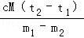．该同学测算发现，测量值比课本中的“标准值”小很多，请你写一条产生该误差的原因： 没有考虑热量的散失 ．
（2）有一种“涡轮增压”（T型）轿车，通过给发动机更足量的空气使汽油更充分地燃烧，比普通轿车（L型）更节能，排气更清洁．同样的汽油（如97#）加在T型轿车内比加在L型轿车内热值 一样大 （填“更大”或“一样大”或“更小”）．
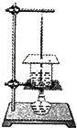

- 计算题
23．（7分）（2014•泰州）三峡水电站有“照亮半个中国”的美誉，它的年平均发电量约为8.5×10¹⁰kW•h，相当于一座年消耗5×10¹⁰kg标准煤的火力发电站的发电量．
（1）标准煤的热值为2.9×10⁷J/kg，完全燃烧5×l0¹⁰kg标准煤能放出多少热量；
（2）以三峡水力发电代替同等的火力发电，每年会少排CO₂气体1.2×10¹¹kg，这些气体的体积是多少m³（通常情况下CO₂气体的密度为2kg/m³）；
（3）根据本题中的数据，计算火力发电的效率．
解：（1）Q=qm=2.9×10⁷J/kg×5×10¹⁰kg=1.45×10¹⁸J，
（2）由ρ=可得，V==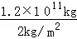=6×10¹⁰m³
（3）已知 E=8.5×10¹⁰kW•h=8.5×10¹⁰×1000×3600J=3.06×10¹⁷J，
Q=1.45×10¹⁸J，
η=×100%=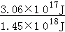×100%=.1%；
答：（1）这些煤完全燃烧后，将放出为1.45×10¹⁸J；
（2）这些二氧化碳气体在通常情况下的体积约为6×10¹⁰m³；
（3）火力发电站的效率为.1%．
18．（4分）（2014•南昌）某汽车的最低油耗可达0.2kg/（kW•h）．最低油耗是指燃烧最少的汽油获得最大有用功的能量．（温馨提示：0.2kg/（kW•h）表示获得1kW•h的能量需要消耗0.2kg汽油）．已知汽油的热值为4.6×10⁷J/kg，请你通过这些数据写出判断该汽车发动机最高效率的办法．
解：Q_{总}=mq=0.2kg×4.6×10⁷J/kg=9.2×10⁶J
W_{有用}=1kW•h=3.6×10⁶J，
η=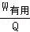×100%=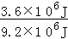×100%≈39%．

19．（7分）（2014•江西）莲莲家的汽车尾部上标有“2.0T”的字样，其中“T”就是“涡轮增压”，是利用高温、高压的废气去冲击“废气涡轮”高速旋转，来带动同轴的“进气涡轮”也高速旋转，从而增加吸气冲程的进气量并增大进气气压，使汽油燃烧更充分，燃气压强更大，同时也减少了废气中的有害物质，达到提高发动机效率和减少废气污染的目的．这辆汽车的最低油耗可达0.2kg/（kW•h），已知汽油的热值为4.6×10⁷J/kg．（温馨提示：最低油耗是指燃烧最少的汽油获得最大有用功的能量；0.2kg/（kW•h）表示获得1kW•h能量消耗0.2kg汽油）．
求：（1）0.2kg的汽油完全燃烧时放出的热量为多少？
（2）该汽车发动机的效率最高可达多少？（结果保留整数）

解：（1）0.2kg的汽油完全燃烧时放出的热量：
Q_{放}=mq=0.2kg×4.6×10⁷J/kg=9.2×10⁶J；
（2）根据题意可知，完全燃烧0.2kg汽油获得的能量为W=1kW•h=3.6×10⁶J，
汽车发动机的效率：
η=×100%=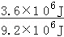×100%≈39%．
答：（1）0.2kg的汽油完全燃烧时放出的热量为9.2×10⁶J；
（2）该汽车发动机的效率最高可达39%．
20．（4分）（2014•呼和浩特）“YK﹣15B”型电热水壶内装有3kg水，插在220V的家用电源上．水从20℃加热至98℃，已知水的比热容c=4.2×103J/（kg•℃）．求：
（1）水在这个过程中是吸热还是放热；
（2）在这个过程中由什么能向什么能转化；
（3）这个过程中水吸收或放出的热量．

解：（1）利用电热水壶将20℃的水加热至98℃，水在这个过程中吸热；
（2）电热水壶工作过程中的能量转化是将电能转化为热能；
（3）这个过程中水吸收的热量：
Q=cm△t=4.2×103J/（kg•℃）×3kg×（98℃﹣20℃）=9.828×105J．
答：（1）水在这个过程中是吸热；
（2）在这个过程中由电能转化为热能；
（3）这个过程中水吸收的热量为9.828×105J．
34．（2014年兰州市）（5分）水壶里装有2kg、20℃的水，用天然气炉具将其加热至沸腾，已知天然气的热值为$8×{\text{10}}^{7}J/{m^{3}}$，大气压强为1标准大气压，$c_{水}=4\text{.}2×{\text{10}}^{3}J/（\text{kg}⋅\text{℃）}$。求：
⑴烧开这壶水，水需要吸收多少热量？
⑵若烧开这壶水消耗的天然气是$0\text{.}\text{021}m^{3}$，则天然气炉具的效率是多少？
34．⑴$6\text{.}\text{72}×{\text{10}}^{5}J$ ⑵40%
23．（7分）（2014•泰州）三峡水电站有“照亮半个中国”的美誉，它的年平均发电量约为8.5×10¹⁰kW•h，相当于一座年消耗5×10¹⁰kg标准煤的火力发电站的发电量．
（1）标准煤的热值为2.9×10⁷J/kg，完全燃烧5×l0¹⁰kg标准煤能放出多少热量；
（2）以三峡水力发电代替同等的火力发电，每年会少排CO₂气体1.2×10¹¹kg，这些气体的体积是多少m³（通常情况下CO₂气体的密度为2kg/m³）；
（3）根据本题中的数据，计算火力发电的效率．

解：（1）Q=qm=2.9×10⁷J/kg×5×10¹⁰kg=1.45×10¹⁸J，
（2）由ρ=可得，V===6×10¹⁰m³
（3）已知 E=8.5×10¹⁰kW•h=8.5×10¹⁰×1000×3600J=3.06×10¹⁷J，
Q=1.45×10¹⁸J，
η=×100%=×100%=.1%；
答：（1）这些煤完全燃烧后，将放出为1.45×10¹⁸J；
（2）这些二氧化碳气体在通常情况下的体积约为6×10¹⁰m³；
（3）火力发电站的效率为.1%．
24. （2014年苏州市）（6分）燃气灶烧水时，把质量为2kg、初温为20℃的水加热到100℃，共燃烧了0.02m³天然气（假设天然气完全燃烧）．已知水的比热容为4.2×10³J/（kg.℃），天然气的热值为8.4×l0⁷J/m³.求：
（1）水吸收的热量；
（2）天然气完全燃烧放出的热量；
（3）燃气灶烧水时的效率．
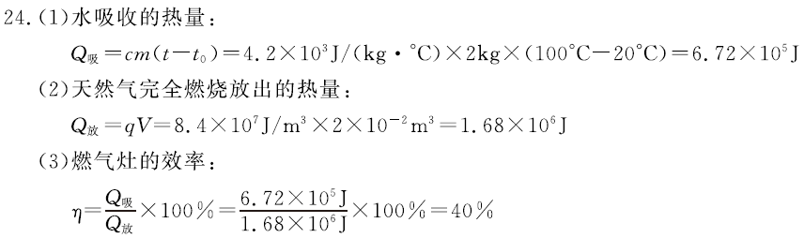
34．（2014年临沂市）人类正积极开发和利用太阳能，如太阳能热水器、太阳能电池等．江涛想知道家中太阳能热水器吸收太阳能的本领，做了如下探究：天气晴朗时，江涛测得太阳能热水器1 h内使质量为50 kg的水从20℃升高到30℃，问：
（1）水吸收了多少热量？[c_{水}=4.2×10³ J/（kg·℃）]
（2）若用加热的方式使同质量的水升高相同的温度，则至少需要燃烧多少m³的液化气？（假设液化气燃烧放出的热量全部被水吸收，液化气的热值是5.0×10⁷J/ m³）
34．解（1）水吸收的热量
Q＝cm(t－t₀) （1分）
＝4.2×10³ J/(kg·℃) ×50 kg×（30 ℃－20 ℃）＝2. 1×10⁶ J （1分）
（2）需要燃烧的液化气
（2分）
26．（2014年广西省玉林市）某团队在海拔3000多米高山上野营时，使用铁锅烧水，他们发现把体积为2L的水从10℃加热到85℃时，共消耗了5kg的干木柴，已知水的比热容为4.2×10³J/（kg.℃），干木柴的热值为1.2×10⁷J/kg）。求：
（1）干木柴完全燃烧放出的热量。？
（2）水吸收的热量。
（3）铁锅烧水的的效率。
（4）他们也发现在高山上用铁锅煮马铃薯时，尽管锅里的水哗哗地沸腾了很长时间。马铃薯还是煮不软，为什么？
解：（1)干木柴完全燃烧放出的热量：Q_{放}=qm= 1.2×10⁷×5=6×10⁷(J)
- 水的质量：m_{水}=ρ_{水}V_{水}=1.0×10³×2×10⁻³ =2(kg）
水吸收的热量:Q_{吸}=cm(t-t₀)=4.2×10³×2×(85-10)=6.3×10⁵(J)
(3)铁锅烧水的的效率：η=Q_{吸/}Q_{放}=6.3×10⁵(J)/6×10⁷(J)=1.05%
（4)因为沸点随气压的减小而降低，高山上气压小，所以水沸点降低，铁锅里的水尽管沸腾了，但是温度比较低，马铃薯还是煮不软。
26．（6分）（2014•聊城）煤、石油、天然气的过量开采使人类面临能源危机．某县在冬季利用地热能为用户取暖．县内有一口自喷状态地热井，出水温度为90℃，出水流量为150m3/h．
（1）求每小时流出的地热水温度降低到50℃，所放出的热量．
（2）这些热量如果用天然气蒸汽锅炉供热，且天然气蒸汽锅炉的热效率为90%，则利用上述地热能供暖一小时可以节约多少天然气？
（ρ水=1.0×103kg/m3，c水=4.2×103J/（kg•℃），天然气的热值为4×107J/m3）
解：（1）已知出水流量为150m3/h，
由ρ=得：水的质量m=ρV=1.0×l03kg/m3×150m3=1.5×l05kg，
水放出的热量Q=cm△t=4.2×l03J/（kg•℃）×1.5×l05kg×（90℃﹣50℃）=2.52×1010J．
（2）由η=得：
天然气需要放出的热量Q放==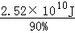=2.8×1010J，
由Q放=Vq得：天然气的体积V==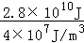=700m3．
答：（1）每小时流出的地热水温度降低到50℃所放出的热量为2.52×1010J．
（2）利用上述地热能供暖一小时可以节约700m3的天然气．

